**Лабораторна робота № 2**

**Тема: СТВОРЕННЯ ДІАГРАМ ДІЙ**

***Мета:*** набуття практичних навичок щодо побудови та використання діаграм класів системи.

**Хід роботи:**

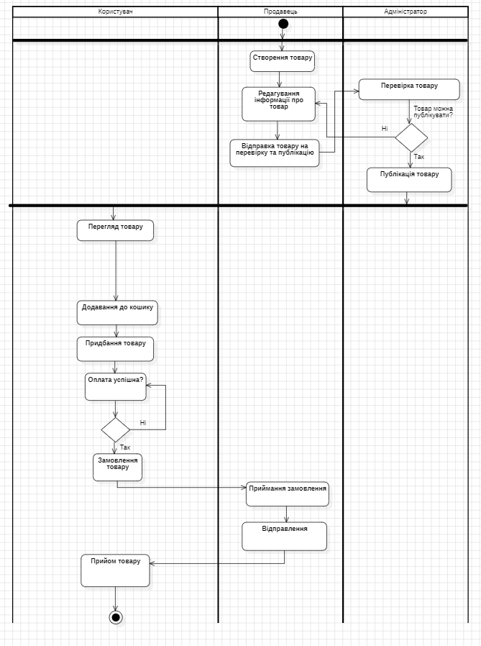

Рис. 1. Діаграма дій придбання товару